港澳居民居住证要求：
1.照面清晰完整；证件在有效期内；身份信息与本人身份证信息一致
2.纸质/原件/1份
3.公安部出入境管理局出具

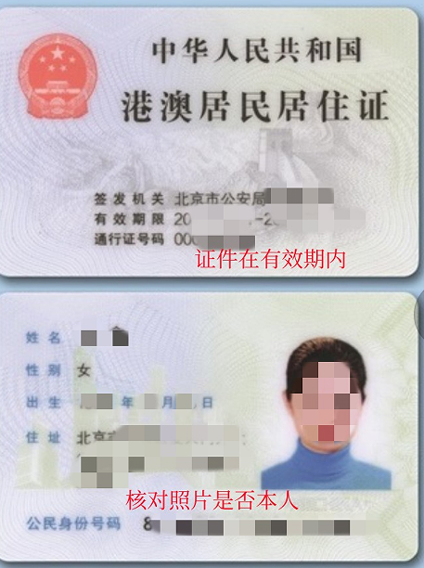
证件在有效期内；身份信息与本人身份证信息一致

照面清晰完整

